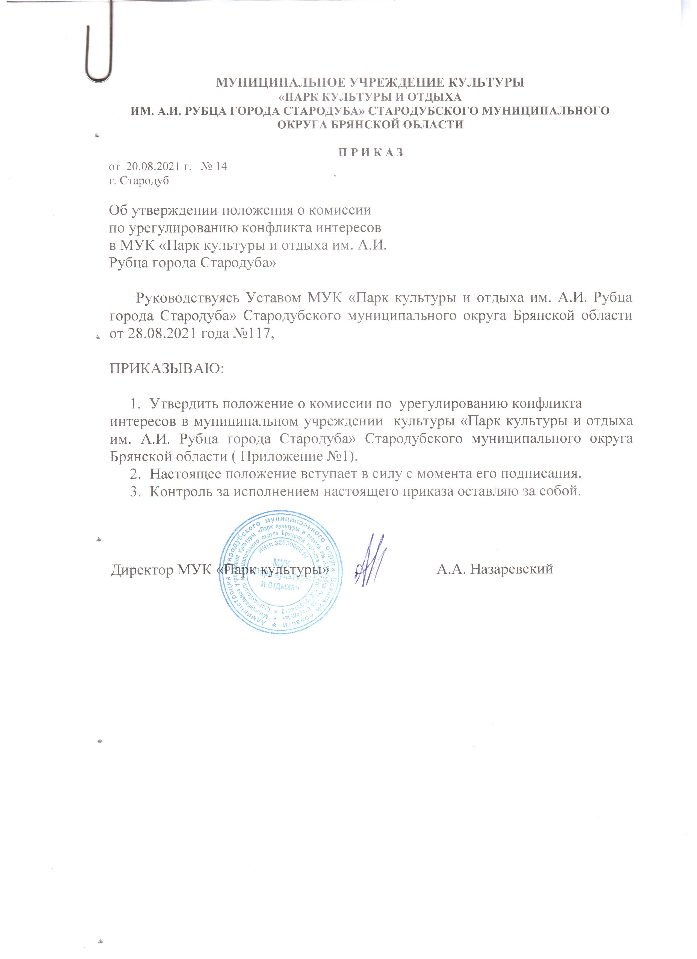

Приложение № 1
к приказу от 20.08.2021 г. № 14

ПОЛОЖЕНИЕ
о комиссии по урегулированию конфликта интересов в Муниципальном учреждении культуры «Парк культуры и отдыха им. А.И. Рубца города Стародуба» Стародубского муниципального округа Брянской области

- Общие положения

  - Настоящее Положение о комиссии по урегулированию конфликта интересов (далее – комиссия) в Муниципальном учреждении культуры «Парк культуры и отдыха им. А.И. Рубца города Стародуба» Стародубского муниципального округа Брянской области (далее – МУК «Парк культуры») определяет порядок создания и деятельности комиссии по урегулированию конфликта интересов.
  - Комиссия в своей деятельности руководствуется действующим законодательством РФ, нормативно – правовыми актами Брянской области, Уставом МУК «Парк культуры и отдыха им. А.И. Рубца города Стародуба» Стародубского муниципального округа Брянской области, настоящим Положением и другими локальными нормативными актами МУК «Парка культуры».
  - Основными задачами комиссии являются содействие в урегулировании конфликта интересов, способного привести к причинению вреда законным интересам граждан, организаций, общества, противодействие коррупции.
  - Комиссия, образуемая в МУК «Парк культуры», рассматривает вопросы, связанные с соблюдением требований к урегулированию конфликта интересов в отношении работников МУК «Парк культуры».
  - Срок действия настоящего Положения не ограничен.

- Порядок образования комиссии

  - Настоящее Положение и состав комиссии утверждается Приказом директора МУК «Парк культуры». Директор МУК «Парк культуры» не может входить в состав комиссии.
  - Состав комиссии формируется таким образом, чтобы была исключена возможность возникновения конфликта интересов, который мог бы повлиять на принимаемые комиссией решения.
  - Комиссия состоит из председателя, заместителя председателя, секретаря и не менее трех членов комиссии. Все члены комиссии при принятии решений обладают равными правами.
  - На период временного отсутствия председателя комиссии его обязанности выполняет заместитель председателя комиссии. Члены комиссии осуществляют свои полномочия непосредственно, то есть без права их передачи, в том числе и на время своего отсутствия, иным лицам.
  - Члены комиссии осуществляют свою деятельность на безвозмездной основе.

- Права и обязанности комиссии
3.1 Права комиссии:
- запрашивать необходимые документы и материалы для объективного и всестороннего рассмотрения обращений;
- приглашать на заседания и заслушивать работников МУК «Парк культуры», имеющих отношение к фактам и события, указанных в обращении;
- рекомендовать приостановит или отменить ранее принятые решения на основании изучения сути конфликта;
- рекомендовать внести изменения в локальные нормативные акты МУК «Парк культуры».
3.2 Обязанности комиссии:
- принимать к рассмотрению заявления любого работника МУК «Парк культуры» ;
- принимать объективное решение в соответствии с действующим законодательством РФ в сроки, установленные Положением.

- Порядок работы комиссии

4.1. Основанием для проведения заседания комиссии является:
4.1.1. Информация, о наличии у работника МУК «Парк культуры» личной заинтересованности, которая приводит или может привести к конфликту интересов, о возникшем конфликте интересов или о возможности его возникновения, поступившая от директора МУК «Парк культуры».
4.1.2.Информация о наличии у работника МУК «Парк культуры» личной заинтересованности, которая приводит или может привести к конфликту интересов. Данная информация должна быть представлена в письменной форме и содержать следующие сведения:
- фамилию, имя, отчество работника МУК «Парк культуры» и занимаемую им должность;
- описание признаков личной заинтересованности, которая приводит или может привести к конфликту интересов;
- данные об источнике информации.
4.2. Порядок уведомления о возникновении личной заинтересованности при исполнении служебных (должностных, трудовых) обязанностей, которая приводит или может привести к конфликту интересов, установлен в Приложении №1 к настоящему Положению.
4.3. Если в комиссию поступило обращение на члена комиссии, он не принимает участия в работе комиссии по рассмотрению соответствующего обращения.
4.4. Комиссия не рассматривает сообщения о преступлениях и административных правонарушениях, а также анонимные обращения, не проводит проверки по фактам нарушения служебной дисциплины.
4.5. Председатель комиссии в 3-дневный срок со дня поступления информации, указанной в пункте 3.1. настоящего Положения, выносит решение о проведении проверки этой информации.
Проверка информации и материалов осуществляется в месячный срок со дня принятия решения о ее проведении. Срок проверки может быть продлен до двух месяцев по решению председателя комиссии.
4.6. Дата, время и место заседания комиссии устанавливаются ее председателем после сбора материалов, подтверждающих либо опровергающих информацию, указанную в пункте 3.1 настоящего Положения.
4.7. Секретарь комиссии решает организационные вопросы, связанные с подготовкой заседания комиссии, а также извещает членов комиссии о дате, времени и месте заседания, о вопросах, включенных в повестку дня, не позднее, чем за три рабочих дней до дня заседания.
4.8. Заседание комиссии считается правомочным, если на нем присутствует не менее двух третей от общего числа членов комиссии.
4.9. При возможном возникновении конфликта интересов у членов комиссии в связи с рассмотрением вопросов, включенных в повестку дня заседания комиссии, они обязаны до начала заседания заявить об этом. В подобном случае соответствующий член комиссии не принимает участия в рассмотрении указанных вопросов.
4.10. Заседание комиссии проводится в присутствии работника. На заседании комиссии может присутствовать председатель профсоюзной организации работников культуры Стародубского округа. Заседание комиссии переносится, если работник не может участвовать в заседании по уважительной причине.
4.11. На заседании комиссии заслушиваются пояснения работника, рассматриваются материалы, относящиеся к вопросам, включенным в повестку дня заседания. Комиссия вправе пригласить на свое заседание иных лиц и заслушать их устные или рассмотреть письменные пояснения.
4.12. Члены комиссии и лица, участвовавшие в ее заседании, не вправе разглашать сведения, ставшие им известными в ходе работы комиссии.
4.13. По итогам рассмотрения информации, указанной в пункте 3.1. настоящего Положения, комиссия может принять одно из следующих решений:
- установить, что в рассматриваемом случае не содержится признаков личной заинтересованности работника, которая приводит или может привести к конфликту интересов;
- установить факт наличия личной заинтересованности работника, которая приводит или может привести к конфликту интересов.
В этом случае директору МУК «Парк культуры» предлагаются рекомендации, направленные на предотвращение или урегулирование этого конфликта интересов.
4.14. Решения комиссии принимаются простым большинством голосов присутствующих на заседании членов комиссии. При равенстве числа голосов голос председательствующего на заседании комиссии является решающим.
4.15. Решения комиссии оформляются протоколами, которые подписывают члены комиссии, принявшие участие в ее заседании. Решения комиссии носят рекомендательный характер. Протоколы хранятся у секретаря 3 года.
4.16. В решении комиссии указываются:
- фамилия, имя, отчество, должность работника, в отношении которого рассматривался вопрос о наличии личной заинтересованности, которая приводит или может привести к конфликту интересов;
- источник информации, ставшей основанием для проведения заседания комиссии;
- дата поступления информации в комиссию и дата ее рассмотрения на заседании комиссии, суть поступившей информации;
- фамилии, имена, отчества членов комиссии и других лиц, присутствующих на заседании;
- суть решения и его обоснование;
- результаты голосования.
4.17. Член комиссии, не согласный с решением комиссии, вправе в письменном виде изложить свое мнение, которое подлежит обязательному приобщению к протоколу заседания комиссии.
4.18. Копии решения комиссии в течение трех дней со дня его принятия направляются директору МУК «Парк культуры», работнику, а также по решению комиссии - иным заинтересованным лицам и организациям, в том числе в правоохранительные органы.
4.19. Решение комиссии может быть обжаловано работником в 10- дневный срок со дня вручения ему копии решения комиссии в порядке, предусмотренном законодательством Российской Федерации. Копия решения комиссии, принятого в отношении работника, хранится в его личном деле.

Состав комиссии по урегулированию конфликта интересов в Муниципальном учреждении культуры «Парк культуры и отдыха им. А.И. Рубца города Стародуба» Стародубского муниципального округа Брянской области

Ф.И.О. | Должность | Состав комиссии
Сенькова Н.А. | Художественный руководитель | председатель
Сенькова К.Г. | культорганизатор | заместитель председателя
Красная О.Ф. | Ведущий бухгалтер | член комиссии (по согласованию)
Лукашова Н.Г. | Оператор посадчик аттракциона | член комиссии
Буховец И.А. | кассир | секретарь

